ACTIVIDADES DE CONTINGENCIA
Curso: 3° B
- Lea el siguiente texto titulado “Mi biblioteca, ese animal fantástico que sostiene mi vida”.
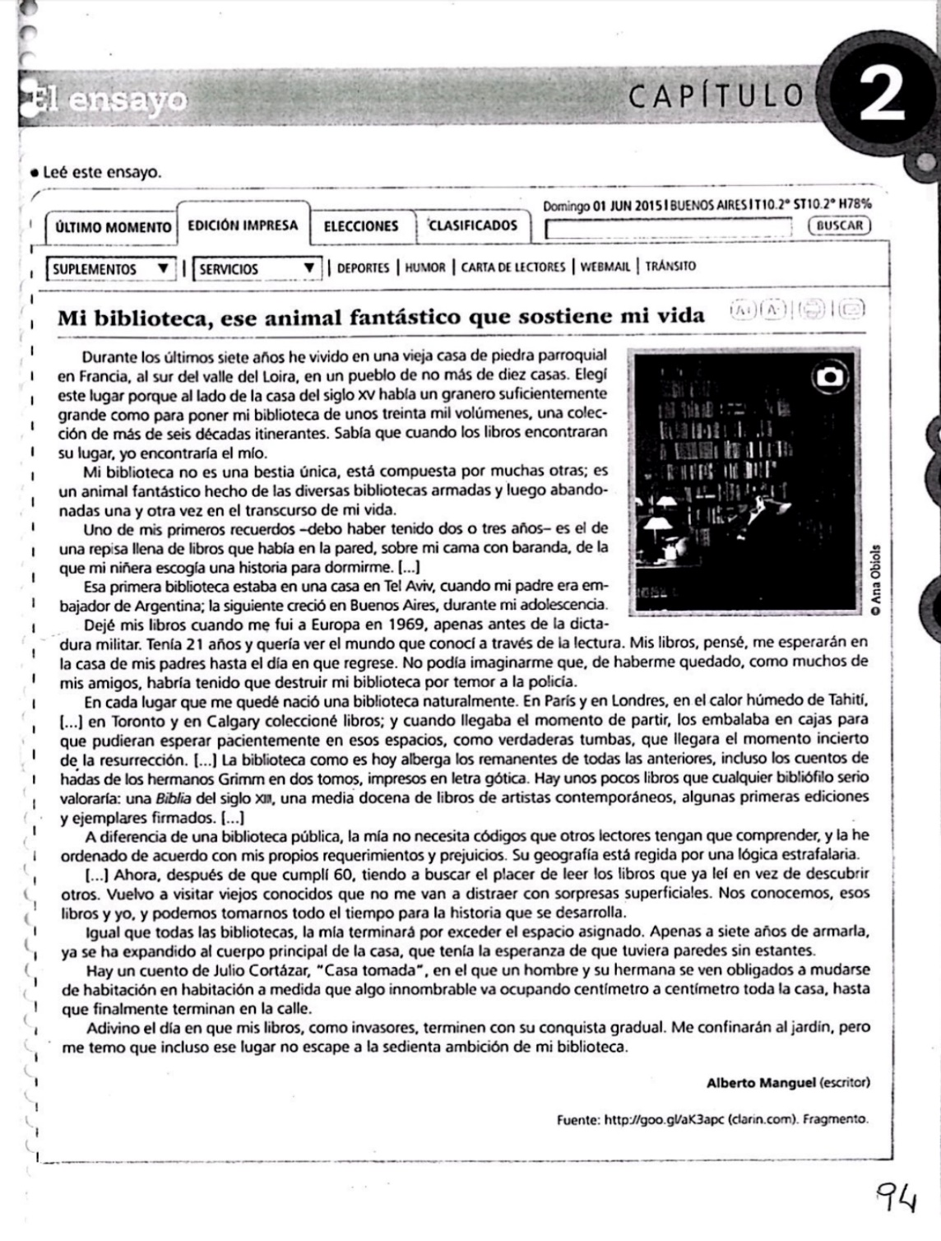
- Teniendo en cuenta la lectura, resuelva las siguientes actividades.
- Subraye en el texto o extraiga la definición que da Alberto Manguel de su biblioteca. Observe cómo la caracteriza, qué palabras usa. Luego, busque biblioteca en el diccionario y analice las diferencias y semejanzas entre ambas definiciones.
- Enumere las siguientes afirmaciones, teniendo en cuenta el orden en el que aparecen en el texto.
- Temor por la falta de espacio de la biblioteca. ____
- Descripción de la casa donde ha vivido los últimos años. ____
- Características de su biblioteca. ___
- Definición de sus preferencias actuales como lector. ____
- Estado actual de su biblioteca. ____
- Recuerdos de sus bibliotecas. _____
- ¿Cómo describirían la relación que tiene el autor del texto con sus libros? ¿y la que tienen ustedes con los suyos?
- Este ensayo se publicó en un diario de difusión masiva. ¿Te parece que es adecuado al tipo de público al que se dirige? ¿Por qué? Escribe tu opinión en la carpeta.
ESTAS ACTIVIDADES SERÁN CONTROLADAS POR LA PROFESORA LA CLASE DEL MARTES 24 DE SEPTIEMBRE.

